辅修专业报名系统操作指南
1.学生通过教务部网站登录教务系统，选择“培养管理”——“辅修报名”。
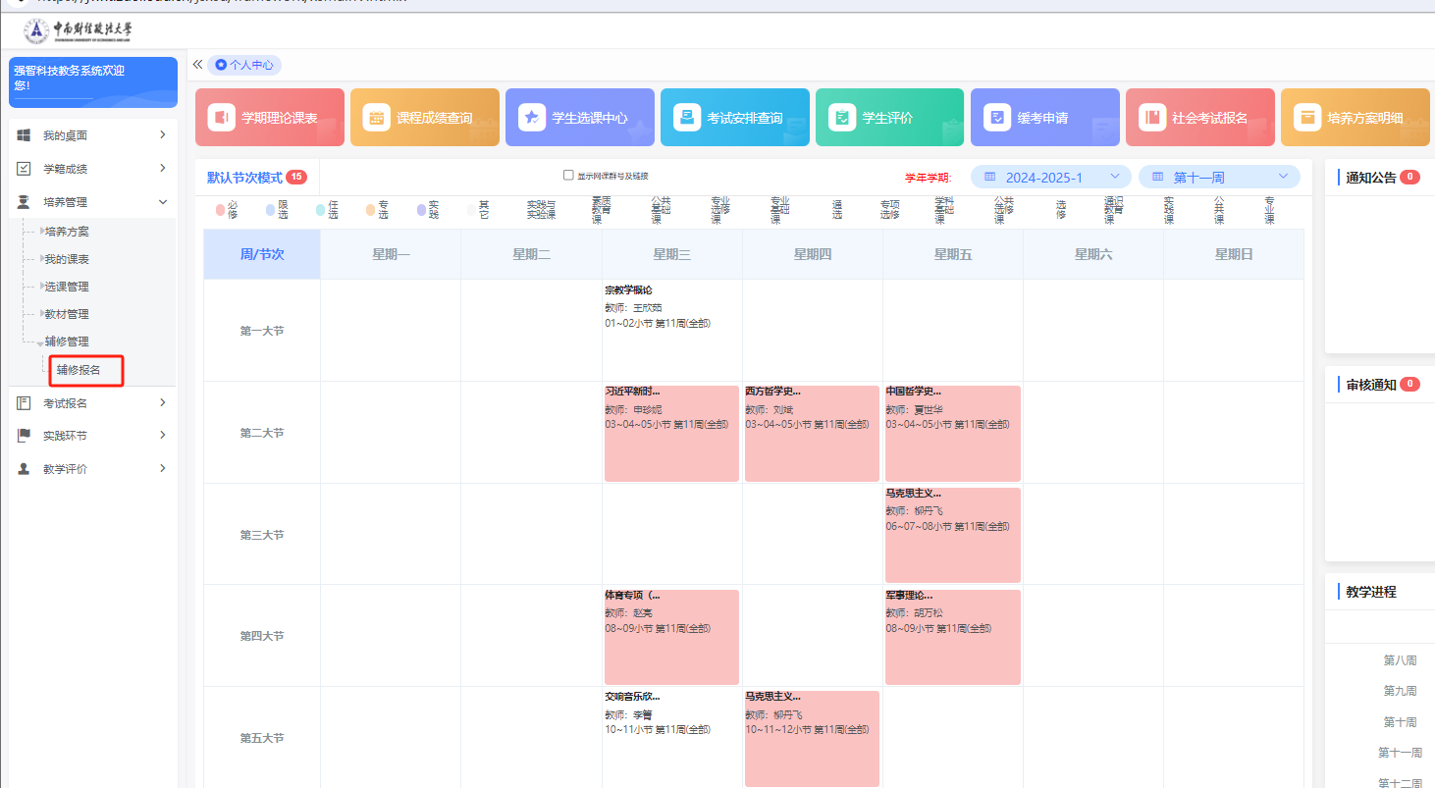2.选择辅修学年学期：2025-2026-1
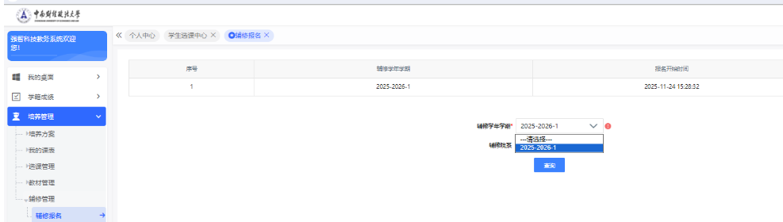
- 选择法学院法学（辅修）专业，点击“报名”，再选择招生学院审核老师，点击“送审”。
本次辅修招生只有法学院法学（辅修）一个专业，系统中显示其它专业为之前招生的微专业，并不在本次报名范围内，请不要选择。
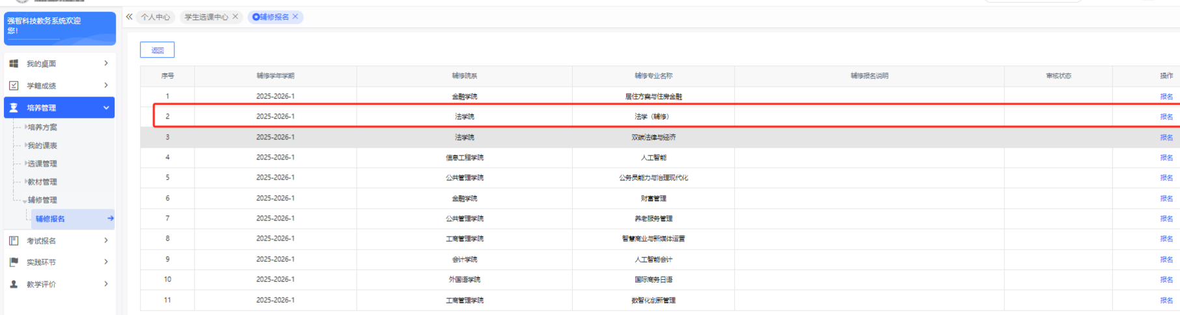
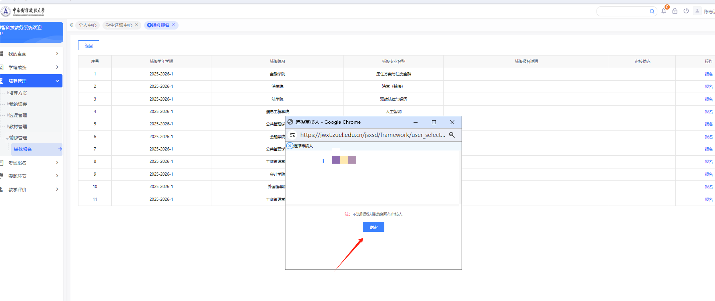

- 送审完成后，页面显示审核中，即为报名结束，等待学院老师审核。
